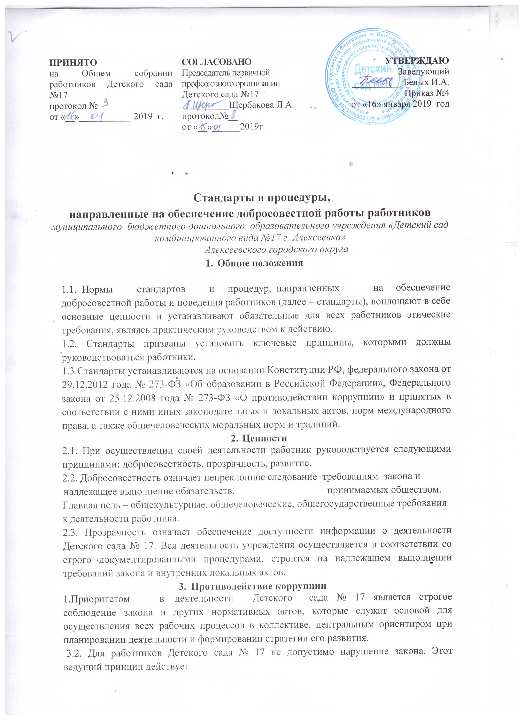

на всех уровнях деятельности, начиная с руководства и заканчивая всеми работниками. Каждый работник, совершивший правонарушение, не только подлежит привлечению к ответственности в общем порядке (к гражданско-правовой, административной, уголовной ответственности), но и будет подвергнут дисциплинарным взысканиям.
3.2.Важнейшей мерой по поддержанию безупречной репутации детского сада является ответственное и добросовестное выполнение обязательств, соблюдение этических правил и норм, что является системой определенных нравственных стандартов поведения, обеспечивающей реализацию уставных видов деятельности учреждения. Они не регламентируют частную жизнь работника, не ограничивают его права и свободы, а лишь определяют нравственную сторону его деятельности, устанавливают четкие этические нормы служебного поведения.
3.3. Ответственный за профилактику коррупционных иных
Правонарушений уполномочен следить за соблюдением всех требований, применимых к взаимодействиям с коллективом, обучающимися и их родителями (законными представителями).
3.4. Добросовестное исполнение служебных обязанностей и постоянное улучшение качества предоставления муниципальных услуг являются главными приоритетами.
3.5. Деятельность Детского сада № 17 направлена на организацию предоставления общедоступного и бесплатного дошкольного образования по основным общеобразовательным программам, присмотр и уход за детьми.
3.6. В отношениях с лицами, получающими муниципальные услуги, предоставляемые дошкольным учреждением не допустимо использование любых способов прямого или косвенного воздействия с целью получения незаконной выгоды.
3.7. В Детском саду № 17 не допустимы любые формы коррупции, работники в своей деятельности обязаны строго выполнять противодействии коррупции.
3.8. В случае требования законодательства и правовых актов от детского сада к предоставлению перечисленных незаконных выгод, он обязан незамедлительно уведомить об этом начальника Управления образования, заведующего Детского сада № 17 для своевременного применения необходимых мер по предотвращению незаконных действий и привлечению нарушителей к ответственности.
3.9.В Детском саду недопустимо осуществление мошеннической деятельности, т.е. любого действия или бездействия, включая предоставление заведомо ложных сведений, которое заведомо или в связи с грубой неосторожностью вводит в заблуждение или пытается ввести в заблуждение какую-либо сторону с целью получения финансовой выгоды или уклонения от исполнения обязательства.
3.10. В Детском саду № 17 недопустимо осуществление деятельности с использованием методов принуждения, т.е. нанесения ущерба или вреда, или угрозы нанесения ущерба или вреда прямо или косвенно любой стороне, или имуществ у стороны с целью оказания неправомерного влияния на действия такой стороны. Деятельность с использованием методов принуждения – это потенциальные или фактические противоправные действия, такие как телесное повреждение или похищение, нанесение вреда имуществу или законным интересам целью получения неправомерного преимущества или уклонения от исполнения обязательства.
3.11.В Детском саду № 17 недопустимо осуществление деятельности на основе сговора, т.е. действия на основе соглашения между двумя или более сторонами с целью достижения незаконной цели, включая оказание ненадлежащего влияния на действия с другой стороны.
3.12. В детском саду недопустимо осуществление обструкционной деятельности, не допускается намеренное уничтожение документации, фальсификация, изменение или сокрытие доказательств для расследования или совершение ложных заявлений с целью создать существенные препятствия для расследования, проводимого Комиссией по служебному поведению и урегулированию конфликта интересов. Также не допускается деятельность с использованием методов принуждения на основе сговора и/или угрозы, преследование или запугивание любой из сторон с целью не позволить ей сообщить об известных ей фактах, имеющих отношение к тому или иному факту коррупционных действий расследованию, совершаемые с целью создания существенных препятствий для расследования.

- Обращение с подарками

4.1. По отношению к подаркам в учреждении сформированы следующие принципы: законность, ответственность и уместность.
4.2. Предоставление или получение подарка (выгоды) допустимо, только если это не влечет для получателя возникновения каких-либо обязанностей и
не является условием выполнения получателем каких-либо действий. Предоставление или получение подарка (привилегии) не должно вынуждать работников тем или иным образом скрывать это от руководителей и других работников.
4.3. Подарками считается любое безвозмездное предоставление какой-либо
вещи в связи с осуществлением учреждением своей деятельности.
4.4. Работникам строго запрещается принимать подарки (выгоды),если
это может незаконно прямо или косвенно повлиять на осуществление работниками своей деятельности или повлечь для них возникновение дополнительных обязательств.

- Недопущение конфликта интересов
5.1. Развитие потенциала сотрудников является ключевой задачей руководства. В свою очередь ключевой задачей работников является сознательное следование интересам общества. В учреждении не желательны конфликты интересов – положения, в котором личные интересы работника противоречили бы интересам общества.
5.2. Во избежание конфликта интересов, работники учреждения должны выполнять следующие требования:
5.2.1. Работник обязан уведомить заведующего детского сада о выполнении им работы по совместительству или осуществлении иной оплачиваемой деятельности; выполнение работы (осуществление деятельности) может быть запрещено, в случае если такая дополнительная занятость не позволяет работнику
надлежащим образом исполнять свои обязанности в образовательном учреждении;
5.2.2. Работник вправе использовать имущество учреждения (в том числе оборудование) исключительно в целях, связанных с выполнением своей трудовой функции.
- Конфиденциальность
6.1.Работникам учреждения запрещается сообщать третьим лицам сведения, полученные ими при осуществлении своей деятельности, за исключением случаев, когда такие сведения публично раскрыты самим учреждением.
6.2.Передача информации внутри учреждения осуществляется в соответствии с процедурами, установленными внутренними документами.

